「綠在南丫」計劃
工作紙 一
考察前活動

姓名：________________ ( ) | 班別： ____ | 日期： ______________
細閱以下有關氣候變化的文章，回答下列問題。
由教師提供。

- 在2030年，南丫島可能會出現甚麼問題﹖（建議題目）
_________________________________________________________
- 圖一顯示1990年至2012年香港溫室氣體排放的趨勢。

圖一
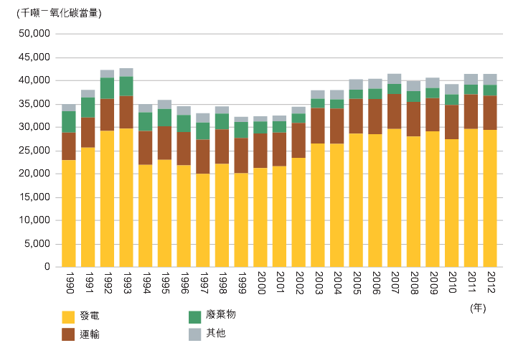
資料來源：香港氣候變化報告2015
http://www.enb.gov.hk/sites/default/files/pdf/ClimateChangeChi.pdf

香港如何引致題一提及的問題﹖
主要的溫室氣體及其作用

溫室氣體的主要三個來源

現象的名稱

對全球溫度的影響

對海上浮冰及海平面高度的影響

對香港的影響

- 試建議政府應採取甚麼行動以應對氣候變化。

在考察時你需要處理的問題
- 在南丫島，有哪類人類活動會導致氣候變化﹖
- 在南丫島採取了甚麼措施，以應對全球暖化﹖它們是否有效﹖
- 我們還可以採取甚麼可持續的措施，以減緩氣候變化﹖
- 我們可以在日常生活做甚麼，以減緩氣候變化﹖

